BESTÄLLNINGSUNDERLAG MJUKT TUNNBRÖD
Traditionellt gräddat på stenhäll i Örnsköldsvik!
Tack för att ni stödjer vårt fotbollslag!
Under sommaren 2019 ska vi åka på en cup
till Sundsvall och behöver samla
in pengar till detta.
Hälsningar MoDo FF P08/09

Ingredienser:
Vetemjöl, Rågsikt, Grovt rågmjöl, Grahamsmjöl, Kornmjöl, Socker, Margarin, Fänkål, Salt, hjorthornssalt, jäst
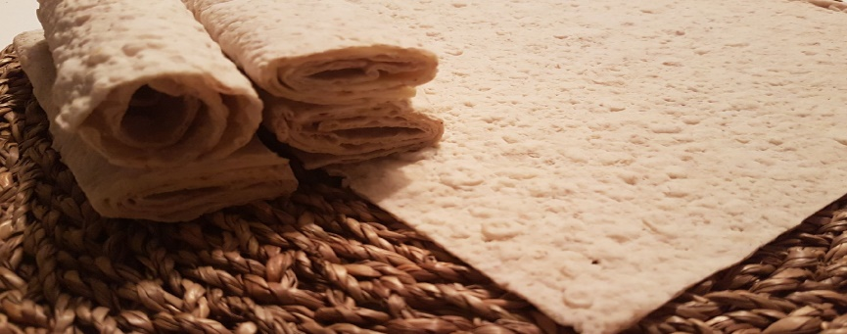
Vikt ca 300 gr
Bakat av Gräddat i Norr AB, Örnsköldsvik
Tel: 070-6363704

Pris 65 kr Leverans v23 el v24 (underlag återlämnas senast 31/5)

Namn | Adress | Tel nummer | Antal paket
Namn | Adress | Tel nummer | Antal paket

